|  |  |
| --- | --- |
|  | Université Paris Saclay  Examen d’Écologie et Environnement  Espace Pédagogique Commun en Environnement  **2023-2024 – Sujet 1** |

**Nom – Prénom :**

**Numéro d’étudiant :**

**Master :**

**Université d’inscription :**

Il sera fait le plus grand cas de la présentation, de l’orthographe et de la structure des réponses (introduction, développement, conclusion) mais soyez concis.

L’examen est prévu pour durer 2 h.

Renvoyez la copie avec votre nom, numéro d’étudiant et votre parcours ou Master et votre Université d’origine à :

Marc Girondot [ecologie.et.ecosysteme@gmail.com](mailto:ecologie.et.ecosysteme@gmail.com) et comme sujet :

Examen Ecologie et Ecosystème 2021-2021

***Renommez le fichier en incluant votre nom.***

Les places sous chaque question sont indicatives de la place nécessaire pour répondre. Vous pouvez bien sûr vous aider d’internet pour trouver des réponses, mais ne perdez pas trop de temps. Je demande des réponses logiques plus que des réponses justes.

**Une histoire de girafe**

Accompagnée des « big five » (Les big 5 sont 5 grands mammifères choisis par Ernest Hemingway dans son roman Les Neiges du Kilimandjaro comme représentant de la faune africaine – ce sont le lion, le léopard, l'éléphant d'Afrique, le rhinocéros noir et le buffle), la girafe fait partie des mammifères typiques de la savane africaine.

|  |  |
| --- | --- |
|  | L’aire de répartition actuelle de la girafe est montrée dans la figure suivante (en blanc sur la carte). Il y a 10 000 ans, des peintures rupestres de girafes ont été dessinées dans le désert lybien et en Afrique du Nord où s’entend désormais le désert du Sahara (Monod, 1963). En l’an 600 après JC les girafes entaient encore présentes au Maroc (Schomber & Kock, 1961).  Dans quelle région biogéographique au sens de Sclatter cette espèce se trouve-t-elle ? Pensez à définir ce qu’est une région biogéographique et indiquer succinctement leur origine. A quelle année BP correspond l’année 600 après JC ? |

-

-

-

-

-

-

-

-

-

-

Le régime alimentaire des girafes est constitué de feuilles d’arbre. Comment s’appelle un animal qui a ce type de régime alimentaire ? Positionnez les « big five » ainsi que la girafe sur une chaîne trophique.

Le nom de la girafe est *Giraffa camelopardalis*. Quels avantages et inconvénients ont l’utilisation de cette dénomination en latin ?

-

-

-

-

-

-

La girafe est classée par l’IUCN comme préoccupation mineure (LC) dans la « liste rouge ». Qu’est-ce que l’UICN (acronyme, type de structure et objectif) ? Qu’est-ce que la liste rouge ?

-

-

-

-

-

-

-

-

-

-

-

-

Les catégories de la liste rouge sont représentées ci-après. Que reflètent-elles et quels sont les critères qui peuvent être utilisés pour choisir un statut spécifique ?

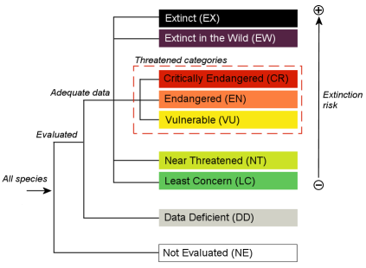

-

-

-

-

-

-

-

-

-

-

-

-

-

-

-

-

-

-

-

-

-

-

-

-

-

-

-

-

-

Le dénombrement des girafes sur une aire donnée est assez facile à effectuer par survol aérien. La surface prospectée dépend du nombre d’heures de vols pendant la saison de suivi.

|  |  |  |
| --- | --- | --- |
| Année | Heures de vols | Nombre d’individus observés |
| 1979 | 50 | 1 000 |
| 1980 | 50 | 1 200 |
| 1981 | 50 | 1 200 |
| 1985 | 100 | 2 000 |
| 1990 | 150 | 2 400 |
| 1991 | 100 | 1 800 |
| 2000 | 200 | 3 000 |
| 2002 | 300 | 3 200 |
| 2010 | 300 | 3 300 |
| 2011 | 100 | 2 100 |
| 2012 | 100 | 2 200 |
| 2013 | 100 | 2 500 |

Quel type de graphique permet de suivre la tendance de la population suivie.



Décrire et qualifier la dynamique obtenue.

-

-

-

-

-

-

-

-

-

Un étude phylogénétique récente a obtenu ces résultats pour la phylogénie des girafes d’Afrique. Les auteurs proposent de les séparer en 4 espèces différentes. Sur la phylogénie présentée, chaque point de couleur représente un individu. Les couleurs sont identiques à celle de la carte.

Fennessy, J., et al. (2016). "Multi-locus analyses reveal four giraffe species instead of one." Curr Biol **26**: 1-7.



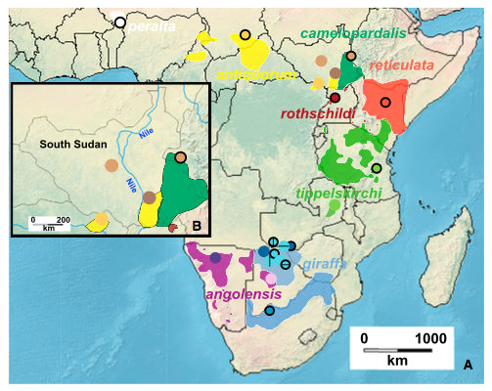

Que pensez-vous de cette conclusion sur le nombre d’espèce ? Est-elle robuste ? Pensez à discuter de la notion d’espèce utilisée dans ce contexte.

-

-

-

-

-

-

-

-

-

Et quelle sera la conséquence sur le statut de la girafe dans la liste rouge ? Discutez de la pertinence du statut spécifique des espèces.

-

-

-

-

-

-

-

-

-

-

-

-

-

-

-

-

-

-

-

-

-